高知県版

新型感染症ＢＣＰ

文書ひな形

令和 年 月 日

〇〇〇〇株式会社

内容
１．基本方針 1
（１）目的 1
（２）適用の範囲 1
（３）事業継続に関する基本方針 1
２．リスク分析 2
（１）対象とするリスクの概要 2
（２）企業において想定されるリスク 2
３．全社共通の対応計画 3
（１）概要 3
（２）従業員に対する感染防止策の啓発等 3
（３）対策本部 5
（４）情報収集と対策会議の実施 5
（５）社内における感染拡大防止対策 5
（６）感染者・濃厚接触者への対応 6
（７）事業継続戦略 7
４．部門別の対応計画 8
（１）発生段階別基本方針 8
（２）間接部門 9
（３）直接部門 10
５．事前対策の実施計画 11
６．事業継続マネジメント（ＢＣＭ） 12
（１）事業継続マネジメント推進体制 12
（２）事前対策の実施計画の進捗フォロー 12
（３）教育・訓練の実施 12
（４）維持及び更新 12
添付資料 13
様式①現状分析用シート 13

１．基本方針

（１）目的

※新型感染症とは
新たに人から人に伝染する能力を有することとなった感染症であって、国民が免疫を獲得していないことから、全国的かつ急速なまん延により国民の生命及び健康に重大な影響を与えるおそれのある感染症をいう。

（２）適用の範囲

（３）事業継続に関する基本方針
①
②
③

２．リスク分析

（１）対象とするリスクの概要
新型感染症によって発生するパンデミック（世界的な大流行）による直接的な影響、および国内外の政府等行政機関による感染拡大防止対策による間接的な影響により、企業にもたらされるリスクを対象とする。

［対象とするリスクの概念図］
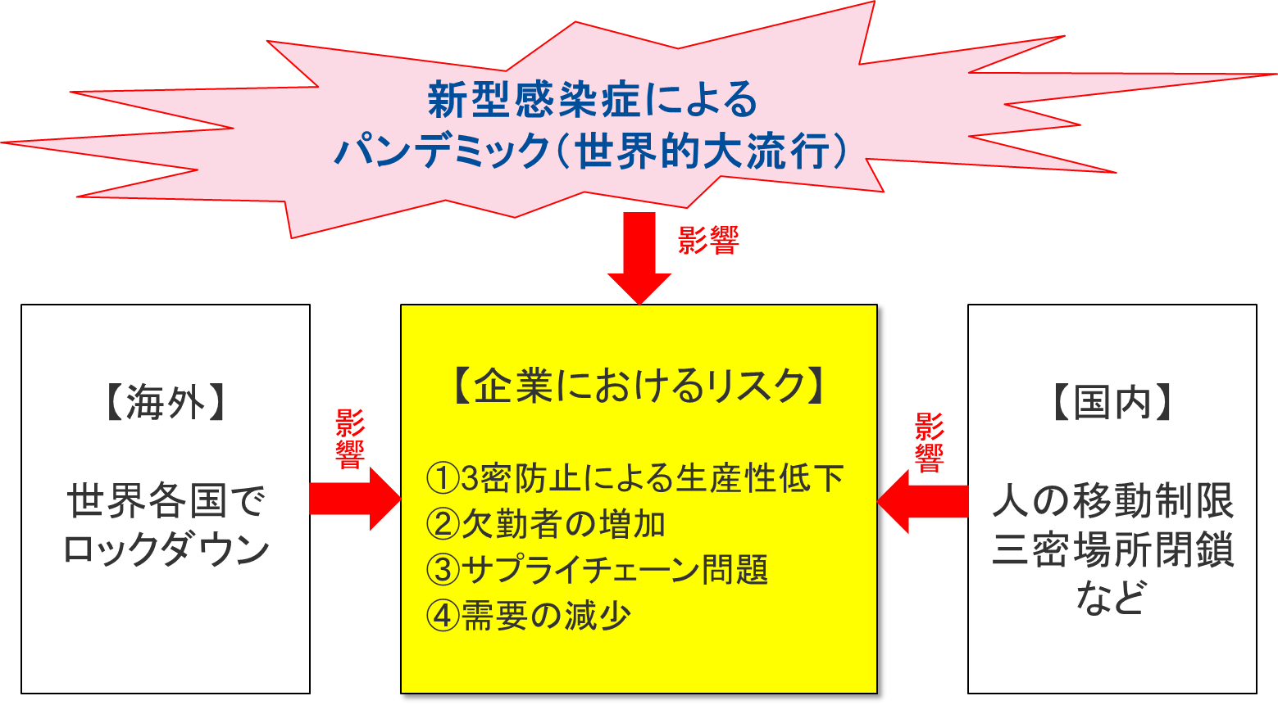

（２）企業において想定されるリスク
①３密防止による生産性低下
企業内における感染拡大防止対策により、従業員の安全を図るため、３密（密集、密接、密閉）となりやすい職場では、最低1m、可能ならば2mの間隔をあけるよう職場環境を見直す必要がある。在宅勤務、交替制、配置する要員の削減などにより、業種によっては大きく生産性が低下することがある。
②欠勤者の増加（出社できない社員が相次ぐリスク）
社内で感染者が発生した場合は、保健所の指示のもとで対応することになるが、社員が感染した場合、社員が濃厚接触者となった場合、学校・保育園等が休校・休園となった場合等により、出社できない社員が相次ぎ、要員不足となり、事業の継続に支障をきたす可能性がある。
また、保健所長が施設の消毒が必要と判断した場合は、消毒のために事業所を閉鎖し一時的に事業を中断せざるを得なくなる。
③サプライチェーン問題
産業構造のグローバル化等により、サプライチェーンは高度化・複雑化しており、新型感染症発生による海外の都市封鎖により、部品の調達が停止する事態が発生する。
④需要の減少
各国政府は、人が移動することが感染を拡大させるため、緊急事態宣言の発令などにより、不要不急の外出や移動を制限する。また、人が密集する環境を避けるため、人が集まるイベントやスポーツ観戦などの施設の使用を制限する。これらにより経済活動は停滞し、影響を受けやすい製品・サービスの需要が減少する。

３．全社共通の対応計画

（１）概要

開始のタイミング | 実施概要

（２）従業員に対する感染防止策の啓発等

①従業員に対し感染防止対策の重要性を理解させ、日常生活を含む行動変容を促す。そのため、政府の専門家委員会で検討された以下の取組の徹底を促す。

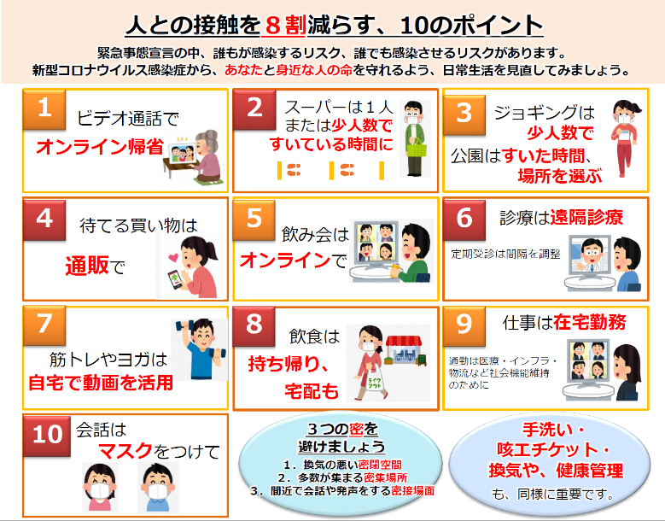
・人との接触を８割減らす１０のポイント

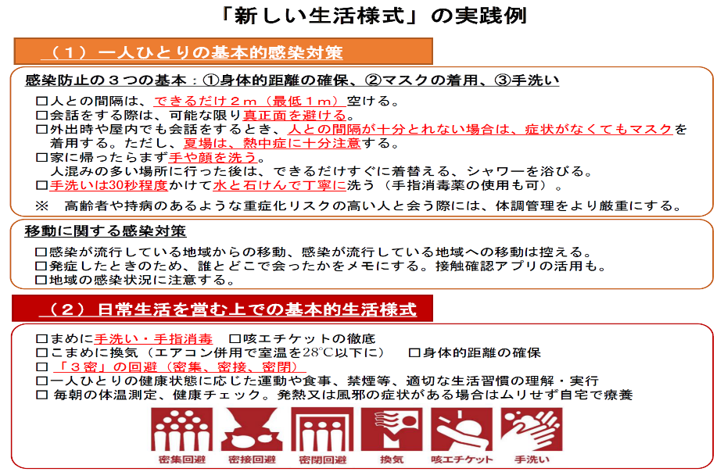
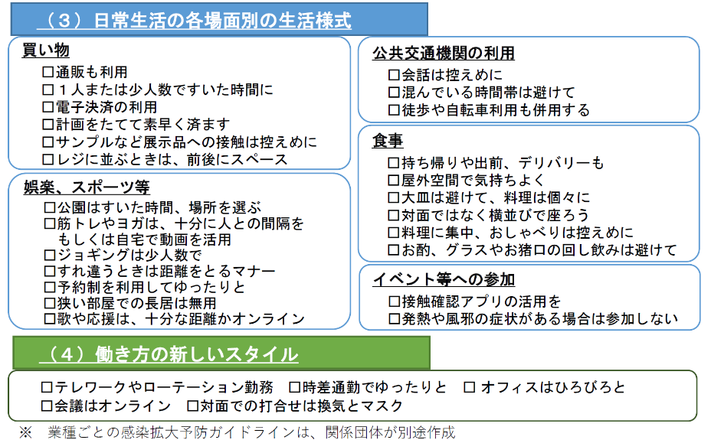
・『新しい生活様式』の実践例

②公共交通機関や図書館など公共施設を利用する際には、マスクの着用、咳エチケットの励行、車内など密閉空間での会話をしないことなどを徹底する。
③作業服などを貸与している場合、こまめに洗濯するよう促す。
④患者、感染者、医療関係者、海外からの帰国者、その家族、児童等の人権に配慮する。
⑤新型感染症から回復した従業員やその関係者が、事業場内で差別されることなどがないよう、周知啓発し、円滑な職場復帰のための十分な配慮を行う。
⑥発熱や味覚・嗅覚障害といった新型感染症にみられる症状以外の症状も含め、体調に思わしくない点がある場合、濃厚接触の可能性がある場合、あるいは、同居家族で感染した場合は、各種休暇制度や在宅勤務の利用を奨励する。
⑦過去14日以内に政府から入国制限されている、または入国後の観察期間を必要とされている国・地域などへの渡航並びに当該在住者との濃厚接触がある場合、自宅待機を指示する。
⑧取引先企業にも同様の取り組みを促す。

（３）対策本部

①設置基準

②設置場所

③対策本部の組織と役割

対策本部  メンバー | 対応者 | 役割

（４）情報収集と対策会議の実施

（５）社内における感染拡大防止対策

①健康確保
・

②通勤
・

③勤務
・

④休憩・休息スペース
・

⑤トイレ
・

⑥設備・器具
・

（６）感染者・濃厚接触者への対応

①感染者が確認された場合の対応
・

②その他
・

【最寄りの保健所】 ※複数の事業所がある場合は、事業所毎に作成
保健所名
住所
電話番号

（７）事業継続戦略
事業中断リスク別の対応戦略を以下のとおりとする。

①作業空間の３密を避けるための戦略

3密となりやすい作業場所 | リスク回避戦略 | リスク低減戦略

②欠勤者の増加（出社できない社員が相次ぐリスク）への対応戦略

重要業務 | 社内からの応援 | 社外からの要員補充

③サプライチェーン問題（既定の調達先からの供給停止）への対応戦略

供給停止の可能性のある調達 | 保有在庫による対応 | 代替調達先の確保による対応

④需要の減少への対応戦略

需要の減少の可能性のある  事業 | 余剰となる経営資源を  活用した新しい事業 | 余剰となる人員でできる  新しい事業

４．部門別の対応計画

（１）発生段階別基本方針

発生段階 | 第一段階 | 第二段階 | 第三段階 | 第四段階
発生段階 | 海外発生期 | 国内発生  早期 | 国内感染期 | 小康期

①社会機能維持事業（←該当事業がなければ削除）

②経営インパクトの大きい事業

③経営（業務環境）を支える間接部門の業務

（２）間接部門

［ 部］
発生段階 | 実施する業務 | 業務遂行方法・安全配慮措置
第1段階
・海外発生期
第２段階
・国内発生早期
第３段階
・国内感染期

第4段階
・小康期

［ 部］
発生段階 | 実施する業務 | 業務遂行方法・安全配慮措置
第1段階
・海外発生期
第２段階
・国内発生早期
第３段階
・国内感染期

第4段階
・小康期

［ 部］
発生段階 | 実施する業務 | 業務遂行方法・安全配慮措置
第1段階
・海外発生期
第２段階
・国内発生早期
第３段階
・国内感染期

第4段階
・小康期

（３）直接部門

［ 部（ 課）］
発生段階 | 実施する業務 | 業務遂行方法・安全配慮措置
第1段階
・海外発生期
第２段階
・国内発生早期
第３段階
・国内感染期

第4段階
・小康期

［ 部（ 課）］
発生段階 | 実施する業務 | 業務遂行方法・安全配慮措置
第1段階
・海外発生期
第２段階
・国内発生早期
第３段階
・国内感染期

第4段階
・小康期

［ 部（ 課）］
発生段階 | 実施する業務 | 業務遂行方法・安全配慮措置
第1段階
・海外発生期
第２段階
・国内発生早期
第３段階
・国内感染期

第4段階
・小康期

５．事前対策の実施計画

NO | 対策項目 | 内容 | 担当部門 | 期限目標
1 |  |  |  | 20 . .
2 |  |  |  | 20 . .
3 |  |  |  | 20 . .
4 |  |  |  | 20 . .
5 |  |  |  | 20 . .
 |  |  |  | 20 . .

６．事業継続マネジメント（ＢＣＭ）

（１）事業継続マネジメント推進体制
事業継続マネジメントの推進責任者、担当者は以下のメンバーとする。

①推進体制
【事業継続マネジメント推進委員会】
委員長：
事務局：
メンバー：

②事業継続マネジメント推進委員会の役割
(a)
(b)
(c)
(d)

（２）事前対策の実施計画の進捗フォロー

（３）教育・訓練の実施

（４）維持及び更新

①点検の内容

②見直しの時期
（a）定期見直し
・毎年 月

（b）不定期見直し
・

添付資料

様式①現状分析用シート

１．顧客・製品マトリックス
製品名  顧客名 |  | 社会機能維持関係  製品/商品/サービス | その他
社会機能維持事業者
その他

２．リスク分析
①３密（密集・密接・密閉）となりやすい場所
主管部門 | ３密となりやすい場所 | ３密となりやすい時間帯

②欠勤者の増加により要員不足となった場合でも継続する事業・業務
区分 | 事業・業務
①社会機能維持事業
（該当事業がなければ削除）
②経営インパクトの大きい事業

③経営（業務環境）を支える間接部門の業務

③供給停止となる可能性のある調達
調達品 | 事業拠点の所在地 | 調達先

④需要減少の可能性のある事業
事業 | 考えられる要因

